威海市文登区侯家镇人民政府
2022年政府信息公开工作年度报告

根据《中华人民共和国政府信息公开条例》（以下简称《条例》）的规定要求，现公布威海市文登区侯家镇人民政府2022年政府信息公开工作年度报告。
本报告由总体情况，行政机关主动公开政府信息的情况，行政机关收到和处理政府信息公开申请的情况，因政府信息公开工作被申请行政复议、提起行政诉讼的情况，政府信息公开工作存在的主要问题及改进情况，其他需要报告的事项共六部分组成。
本报告中所列数据的统计时限自2022年1月1日起至2022年12月31日止。本报告的电子版可在威海市文登区人民政府门户网站（http://www.wendeng.gov.cn）政府信息公开专栏查阅。如对本报告有疑问，请与威海市文登区侯家镇人民政府党政办联系（地址：威海市文登区侯家镇爱民路2号；邮编：264400；电话：0631-8727088）。
一、总体情况
2022年侯家镇在区委、区政府的领导下，积极配合区政府政务公开科开展政府信息公开工作，认真贯彻落实《条例》及上级关于加强政府信息公开工作的相关文件要求，加强主动公开、依申请公开、政府信息管理、平台建设、监督保障等方面的工作，不断完善政府信息公开机制，改进政府信息公开工作，提高政务公开工作的透明度，推动政府职能转变，推进服务型政府建设。
（一）政府信息主动公开情况
2022年，侯家镇在区委、区政府的坚强领导下，坚持以习近平新时代中国特色社会主义思想为指导，认真贯彻落实《条例》要求，强化组织领导，加强制度建设，拓宽信息公开渠道，进一步提升政府工作透明度，切实满足社会公众获取和利用政府信息的需求。2022年度通过各类渠道公开政府信息472条，其中通过“灵秀龙乡和美侯家”微信公众号发布消息369条，在文登大众、各级电视台、文登发布等新媒体发表报道39篇，通过威海市文登区人民政府网站发布动态政务信息64篇，从内容分类看，机构职能4条，工作动态36条，政策文件2条，政策解读5条，重点领域信息公开9条，政务公开组织推进4条，执行公开4条。

（二）依申请公开工作情况
2022年没有收到政府信息公开申请。
（三）政府信息管理情况
侯家镇高度重视政府信息公开工作，精心组织部署，实行专人负责制推进政府信息公开工作，成立侯家镇政务公开工作领导小组，由分管领导担任组长，党政办公室安排专人负责日常政务公开工作。继续健全完善网站管理意见、信息审核与发布、信息公开实施办法等工作制度，明确政府信息公开的基本原则、公开范围和内容、公开形式和程序，对专职信息员上网发布的信息负责审查把关，建立起严格的信息发布保密审查和责任追究制度。严格落实保密审查机制，明确分管保密工作的负责人负责分管保密审查工作，党政办负责保密审查的日常工作，开展保密审查时应履行审查审批手续。做到应公开的政府信息及时公开，不公开的政府信息决不公开，确保侯家镇信息公开工作安全、有效、有序进行。
（四）政府信息公开平台建设情况
侯家镇高度重视政府信息公开平台建设，不断创新信息公开的方式，通过政务信息公开平台、政务微信、新闻媒体等线上载体，宣传我镇的工作动态，讲解政策文件，与群众互动交流。在侯家镇便民服务中心一楼大厅设置政务公开专区，提供各类服务指南和手册等资料，供群众查阅相关信息，打通服务群众的“最后一公里”；积极开展政务公开培训活动，举办政府开放日活动，开展部门业务政策讲解活动，切实把好的惠民政策宣传出去。
（五）监督保障情况
2022年侯家镇成立政务公开工作领导小组，由镇党委副书记分管政府信息公开工作，党政办公室作为业务负责部门，负责政府信息公开的日常工作，由一名工作人员专门负责公开内容的收集、初审、上传、再审、公开等工作，确保政府信息公开工作保质保量完成；组织政务公开工作人员积极与区政府政务公开科对接，参加各类培训活动，提高政务公开工作的能力。

二、主动公开政府信息情况
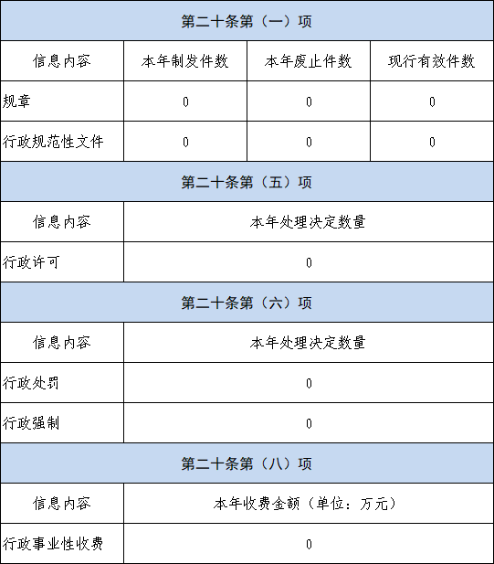

三、收到和处理政府信息公开申请情况
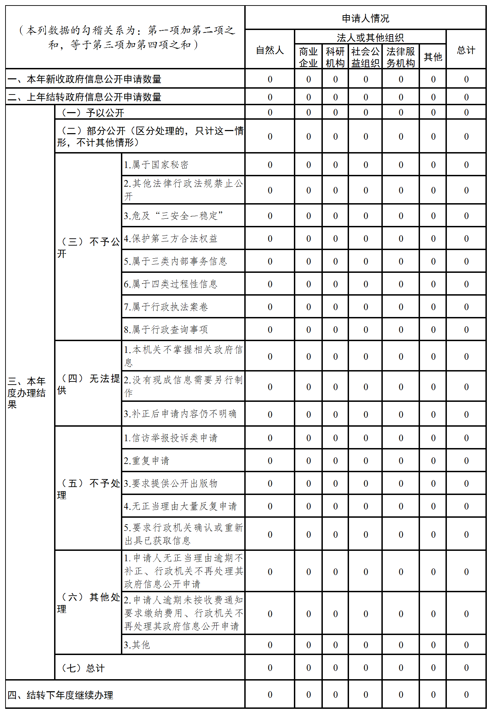
四、政府信息公开行政复议、行政诉讼情况
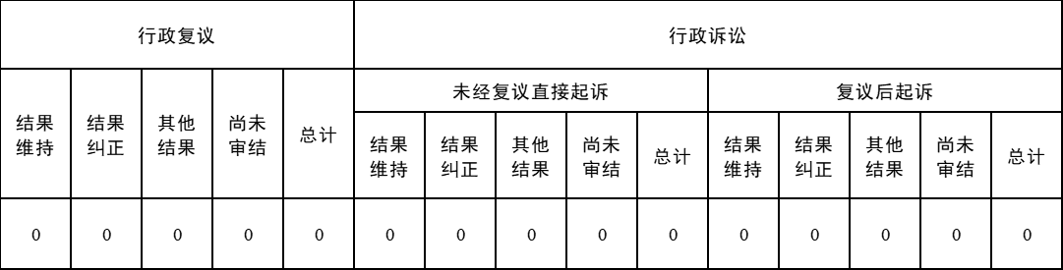
五、存在的主要问题及改进情况
本年度我单位政务公开工作存在的问题为：一是部分解读材料不够深入，创新性不足、形式单一。二是政务新媒体和网站个别栏目更新不及时，存在超期现象。三是公开的主动性不足。
改进情况：（一）加大工作力度，开展学习《条例》的相关活动，对照条例，认真梳理我镇政务公开事项，查漏补缺，编制更加科学规范的公开目录。（二）丰富政务公开范围。健全有关检查制度、责任追究制度、反馈制度，创新政策的解读方式，加入动漫、图片等创造性解读模式，提高政务公开的工作效率，确保把政务公开工作落到实处。（三）加强工作培训。加强培训沟通，推动政府信息公开标准化和规范化建设。发挥平台对推动政府信息公开工作标准化和规范化建设的主导作用，充分运用信息化手段管理政府信息的发布和公开申请的处理，加强相关工作人员的操作能力培训，确保工作人员能够熟练掌握信息发布，提高群众对我们政府工作的满意度。
六、其他需要报告的事项
（一）政府信息公开收费情况
2022年度本单位未收取信息处理费。
（二）落实上级年度政务公开工作要点情况
2022年度我镇按照《2022年威海市文登区政务公开重点工作及责任分工》和区级相关政务公开文件，开展镇级政务公开学习培训，组织区级人大代表开展走访活动，着力推进政务公开制度化、规范化。
（三）人大代表建议、政协委员提案办理结果公开情况
2022年度本单位未收到人大代表建议和政协委员提案。
- 政务公开工作创新情况
举办“政府开放日”活动，邀请群众走进侯家镇便民服务大厅、党群服务中心，了解业务范围和办事流程，拉近了与群众的距离。对于促进政务公开工作提质增效具有重要意义。同时，为进一步加强和改进政务信息报送工作，全面提升政务公开信息宣传工作水平，我镇积极组织具体经办人员参加政务公开业务培训，及时召开全体干部会议传达学习，切实提升政务公开意识。主动与区政府业务部门加强沟通联系，了解学习政务公开工作新要求，做好信息及时更新公开工作。
（五）政府信息公开工作年度报告数据统计需要说明的事项
无。
（六）本行政机关认为需要报告的其他事项
无。
（七）其他有关文件专门要求通过政府信息公开工作年度报告予以报告的事项。
无。

威海市文登区侯家镇人民政府
2023年1月16日

